ПРОЕКТ

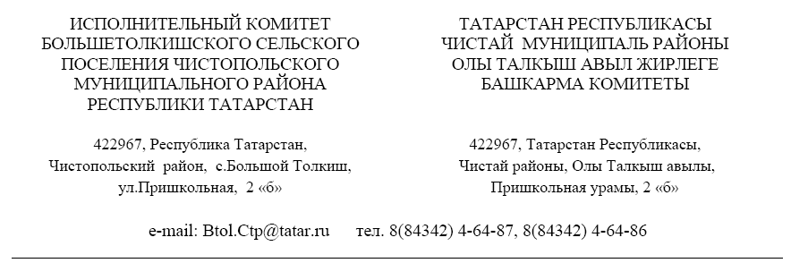
Постановление |  | Карар

от __________ г | №____

О внесении изменений в постановление Исполнительного комитета Большетолкишского сельского поселения Чистопольского муниципального района Республики Татарстан от 29.04.2016 №12

В соответствии со статьей 10 Федерального закона от 28.12.2009 года №381-ФЗ «Об основах государственного регулирования торговой деятельности в Российской Федерации», Исполнительный комитет Большетолкишского сельского поселения Чистопольского муниципального района Республики Татарстан

ПОСТАНОВЛЯЕТ:

1. Внести изменения в постановление Исполнительного комитета Большетолкишского сельского поселения Чистопольского муниципального района Республики Татарстан от 29.04.2016 №12 «Об утверждении схемы размещения нестационарных торговых объектов», изложив схему размещения нестационарных торговых объектов на территории Большетолкишского сельского поселения Чистопольского муниципального Республики Татарстан в новой редакции согласно приложению к настоящему постановлению.
2. Контроль за исполнением настоящего постановления оставляю за собой.

Глава Большетолкишского
сельского поселения Э.Б.Ильин

